Componente formativo

**Instalaciones pecuarias y bienestar animal**

**Breve descripción:**

El objetivo de este componente es el de comprender, desde una amplia perspectiva, la producción animal agroecológica, estudiando y evaluando tanto los conceptos de alojamiento de las especies pecuarias, como sus tipos y condiciones de seguridad y habitabilidad, ubicación, orientación, áreas, dimensiones, instalaciones, capacidad instalada, materiales de construcción, equipos, etc.



**Área ocupacional:**

Ciencias naturales, aplicadas y relacionadas

**Noviembre 2022**

Tabla de contenido

**Introducción** 3

1. Principios de la ganadería agroecológica 4

2. Bienestar animal 8

3. Alojamiento de las especies pecuarias de interés zootécnico 13

4. Comportamiento espacial 18

5. Etapas productivas de las especies pecuarias 22

Síntesis 33

Material complementario 34

Glosario 35

Referencias bibliográficas 36

Créditos 38

# **Introducción**

Apreciado aprendiz, bienvenido a este componente formativo, donde podrá apropiarse de información clave sobre las instalaciones pecuarias y de bienestar animal, para el manejo de la producción agroecológica. El objetivo de este componente es comprender la producción animal desde una perspectiva agroecológica, estudiando y evaluando tanto, los conceptos de alojamiento de las especies pecuarias, como los materiales para su construcción, equipos y herramientas para el manejo de los animales. Todo esto, considerando las condiciones particulares de cada predio y de la especie a levantar.

Así mismo, se abordarán temáticas referentes a los tipos de alojamientos según la especie, condiciones de seguridad, sanidad animal y habitabilidad por densidad de animales.

En el siguiente video conocerá, de forma general, la temática que se estudiará a lo largo del componente formativo:

**Video 1.** Instalaciones pecuarias y bienestar animal - Introducción

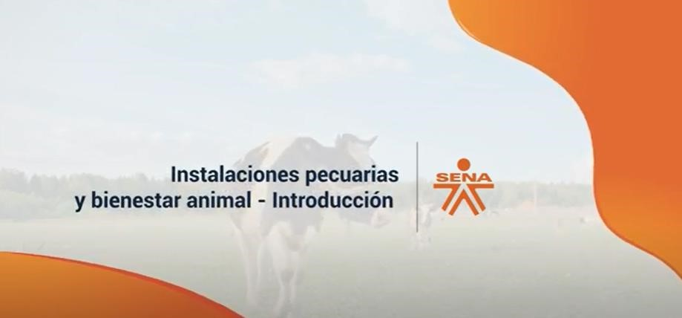

[**Enlace de reproducción del video**](https://www.youtube.com/watch?v=Hl1fCvOfe0s)

|  |
| --- |
| **Síntesis del video: Instalaciones pecuarias y bienestar animal - Introducción** |
| Desde el origen del hombre se ha encontrado la necesidad de suplir la demanda alimentaria de la especie, con el desmesurado crecimiento de la población, se intensifico el uso del suelo con fines agropecuarios, lo que ha alterado las propiedades físicas, químicas y biológicas de la superficie terrestre generando que la capacidad productiva del suelo disminuya y haciendo necesaria la búsqueda de alternativas que contrarresten cualquier tipo de alteraciones.  La posición geográfica de Colombia contribuye a tener una gran variedad de climas que hace posible producir alimentos durante todo el año. Sin embargo, es evidente la preocupación ocasionada por el cambio climático en los diferentes sectores económicos, especialmente, en el de la producción agrícola. |

## 1. Principios de la ganadería agroecológica

Al hablar de producción de ganado agroecológico, se debe enfocar la mirada en el suelo como recurso y factor determinante para la producción del alimento proveniente de animales con gran calidad sanitaria y nutritiva.

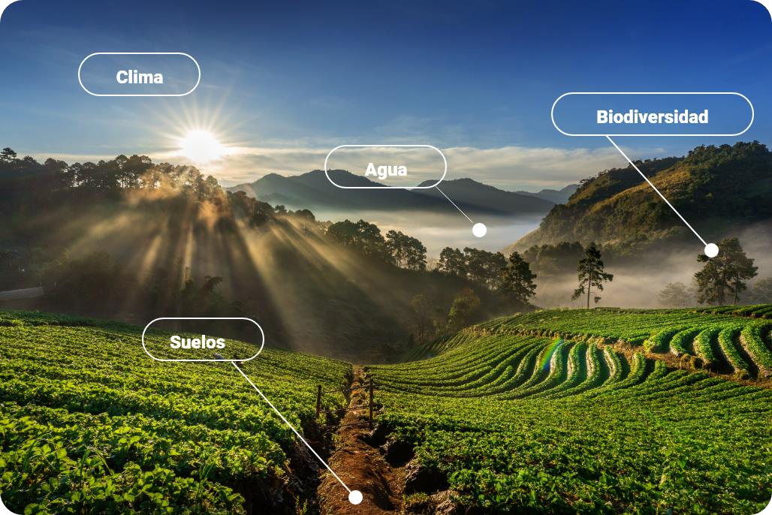

Algunos aspectos claves de la producción agroecológica que se deben tener presentes, son:

* **Producción agroecológica:** la producción agroecológica busca el equilibrio entre la ganadería y la agricultura, aprovechando recursos renovables del suelo, fuentes de alimento (leguminosas y gramíneas) de la región y material genético libre de agroquímicos. Así mismo, las labores agroecológicas se realizan sin deforestar ni degradar los suelos destinados para la producción, evitando el uso de medicamentos convencionales y aumentando el uso de tratamientos preventivos, de procedencia biológica, que no produzcan efectos dañinos o alteraciones en los ciclos.
* **Manejo reproductivo:** algunas de las recomendaciones a tener en cuenta es la no utilización de hormonas, de urea y de medicamentos que no cuenten con certificado de uso; con la excepción de casos de emergencia. Igualmente, con respecto a los animales, solo se permite el manejo reproductivo natural y, en ningún caso, la utilización de métodos de inducción de celo. A su vez, se prohíbe el destete precoz y las mutilaciones, a no ser que sean recomendadas por un médico veterinario.
* **Optimizar el crecimiento y desarrollo:** la producción agrícola es la práctica por la cual se obtienen productos de buena calidad, económicamente rentables y amigables con el ambiente. Para alcanzar estos objetivos, y optimizar el crecimiento y desarrollo de los cultivos, se deben tener en cuenta variables climáticas y biológicas, la composición del suelo, la topografía del terreno y la facilidad en la obtención del recurso hídrico.
* **Correcto desarrollo de la planta:** sin duda, uno de los retos más grandes es vincular, al campo, la tecnología apropiada y las técnicas de manejo cultural que permitan realizar un uso y manejo adecuado del agua de riego que sea apropiado para el cultivo, que suministre el requerimiento hídrico necesario y que facilite el control y la aplicación del agua. Esto permitirá reducir costos y asegurar el correcto desarrollo de la planta.
* **Manejo de las plagas:** otro punto a tener en cuenta es el manejo de las plagas, ya que constituyen la principal causa de pérdidas en las plantaciones. Los monitoreos para detectar las enfermedades asociadas a la plaga deben ser constantes, evitar emplear productos químicos para la erradicación de estas, pues su uso debe ser mínimo, preferiblemente nulo, lo que puede ser fácilmente subsanado incorporando, al predio, controladores biológicos como medida acorde a los principios agroecológicos.

**Nota importante:** la ganadería ecológica busca un equilibrio entre el ambiente, los humanos, las plantas y los animales.

**Ganadería ecológica**

Antes de ampliar los principios de la ganadería ecológica, profundice en las generalidades conceptuales y operativas que la fundamentan:

**Figura 2.** Ganadería ecológica

La ganadería agroecológica se divide en: 

-Animales en pastoreo sometido a manejo ecológico
-Suplementos naturales producido bajo normas ecológicas
-Manejo que le garantice el bienestar animal: Alimentación suficiente y equilibrada basada en pastos y forrajes, carga adecuada, no sobre pastoreo, crianza en libertad, alojamiento higiénico y adecuado, trato cuidadoso.
-La prevención base de la salud: razas locales. 
-curación con medicina natural. 
 

Como hemos visto la ganadería ecológica, se asocia con otras agriculturas alternativas, buscando minimizar los riesgos a la salud de los cultivos y del ambiente, por ello, es importante aplicar este principio sobre el manejo de cultivos para mejorar rendimientos y producción, cuidando, siempre, el ambiente.

**Agricultura alternativa para la producción ganadera**

En la agricultura alternativa, la preocupación de los productores agropecuarios radica en si es posible producir grandes cantidades de alimentos sanos, naturales y de calidad, sin necesidad de destruir el planeta y sin verse obligados a emplear productos tóxicos como los agroquímicos.

La agroecología es una combinación de labores, por ejemplo, de producción y reciclaje de productos. Se compone, además, de interrelaciones como las del suelo con la planta y los microorganismos, la de los animales con el ser humano o la rotación y asociación de cultivos, lo que lleva a lograr, con éxito, una producción que es amigable con el ambiente y que no causa alteraciones en los ciclos de recursos no renovables.

A continuación, se evidencian algunas labores que se realizan en producciones limpias.

**Labores de producción alternativa**

Las labores en la producción alternativa, asociadas con la ganadería ecológica, se encuentran descritas a continuación:

El bienestar animal requiere de lugares adaptados, que cuenten con los espacios apropiados, para atender las necesidades sanitarias.

1. **Compostaje:** transforma desechos animales y vegetales en fertilizantes vivos de alta calidad, para uso del suelo.
2. **Uso de abonos verdes:** aportar materia orgánica para aumentar fertilidad y vida al suelo.
3. **Rotación de cultivos:** aumenta la biodiversidad y los nutrientes del suelo, al tiempo que aprovecha las propiedades alelopáticas, evita la acumulación de tóxicos y extracción de nutrientes.
4. **Asociación de cultivos:** aumenta la biodiversidad y los nutrientes del suelo, al tiempo que aprovecha las propiedades alelopáticas, evita la acumulación de tóxicos y extracción de nutrientes, y mantiene cubierto el suelo.
5. **Controles biológicos:** proporciona y mantiene el equilibrio de la biodiversidad, evitando plagas y enfermedades.
6. **Producción propia de semillas orgánicas:** disminuye y elimina el riesgo de emplear semillas genéticamente transformadas.

El bienestar animal representa uno de los principios más importantes a tener en cuenta en la ganadería ecológica, fundamental al momento de hacer adecuaciones en los sistemas productivos.

## 2. Bienestar animal

Actualmente, se considera el bienestar animal como una práctica que estudia el estado físico y emocional de los animales y que comprende sus necesidades a lo largo de su ciclo de vida, es decir, desde su nacimiento hasta el sacrificio. Un animal en buen estado debe contar con condiciones óptimas de salud, alimentación y confort, previniendo, de esta forma, patologías durante su vida. Así mismo, para el bienestar animal, se debe tener en cuenta las condiciones ambientales, el transporte, el cuidado animal, los registros y los trabajadores.

El manejo de nuevas alternativas busca implementar técnicas novedosas de bienestar que aumenten la competitividad, obteniendo, así, producciones óptimas que cumplan con los parámetros de la producción agroecológica.

Día a día, el esfuerzo de las entidades involucradas en estos procesos es más arduo, promueven el conocimiento de las normas que rigen el bienestar animal, teniendo en cuenta, sobre todo, que las prácticas tradicionales se han tornado ineficientes.

**Necesidades de bienestar animal**

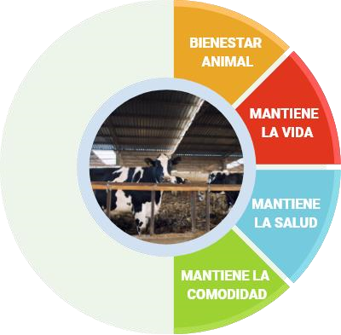

En el marco del bienestar animal, como proceso clave de la producción agropecuaria, es fundamental considerar, apropiar y aplicar las buenas prácticas pecuarias (BPP); estas comprenden actividades en torno al bienestar animal y a la productividad, asegurando que ningún proceso interfiera con el bienestar ambiental, animal y, por supuesto, con la salud humana.

**Buenas prácticas pecuarias**

Las buenas prácticas pecuarias son un conjunto de procesos, actividades y controles que se aplican en las unidades de producción de especies pecuarias para disminuir los peligros físicos, químicos, biológicos y sanitarios, con el objetivo de garantizar la inocuidad y trazabilidad de los alimentos. De igual forma, contribuyen a la seguridad de los trabajadores, al bienestar animal y a la sostenibilidad ambiental.

* **Buenas prácticas pecuarias:** con la implementación de estas técnicas se logra que todos los procesos de producción mejoren y se aumente la rentabilidad. Dentro de los beneficios de cumplir con estos parámetros, se encuentra la facilidad de comercializar productos a nivel nacional y la posibilidad de exportación.
* **Instituto Colombiano Agropecuario (ICA):** el Instituto Colombiano Agropecuario (ICA) es la entidad encargada de la promoción de las buenas prácticas ganaderas (BPG), es decir, “de todas las labores involucradas en la base primaria de la ganadería bovina, encaminadas al aseguramiento de la inocuidad de los alimentos carne y leche, a la protección del medio ambiente y de las personas que trabajan en la explotación” (Fedegan, s.f.).
* **Sectores primarios, secundarios y terciarios:** la economía del país gira alrededor del desarrollo de los diferentes procesos de los sectores económicos primarios, secundarios y terciarios, siendo la labor agrícola y agroindustrial, una de las más importantes debido a la exportación y producción de bienes de consumo que abastecen, en gran medida, a la canasta familiar. Por ejemplo, el consumo y producción de alimentos de origen animal proviene, en este caso, de la ganadería.
* **Normativa buenas prácticas ganaderas:** para implementar cada uno de los componentes de las BPG, se debe realizar un registro de cada una de las actividades relacionadas con el sector ganadero, además, se debe contar con una planilla de verificación en la cual se debe llevar control de la actividad realizada.
* **Requisitos sanitarios e inocuidad:**

**Resolución 889/ 2003:** requisitos sanitarios de fincas para exportación.

**Decreto 1500 /2007:** requisitos sanitarios, inocuidad en la producción de carne.

**Resolución 2341/ del 2007:** condiciones sanitarias, inocuidad en producción primaria bovina y bufalina, para sacrificio.

En la actualidad, es fundamental hablar de sanidad animal y bioseguridad, pues se ha visto, a nivel mundial, que un mal manejo zoonótico afecta la estabilidad humana, su salud y su bienestar.

**Sanidad animal y bioseguridad**

Es importante que cada empresa dedicada a la producción de carne bovina cumpla con los siguientes requerimientos:

Constancia de inscripción del predio ante el Instituto Colombiano Agropecuario. 
Programa de prevención de mastitis  
Certificación del veterinario. 
Plan sanitario. 
Plan de desinfección de vehículos. 
Enfermedades de control. 
Área de animales enfermos. 
Área de cuarentena. 
Registro de ingreso y de salida de personal y vehículos. 
Finca delimitada. 
Registro de vacunación. 


**Estructuras para la sanidad animal**

El bienestar animal requiere de lugares adecuados, que cuenten con las siguientes adecuaciones, para atender las necesidades sanitarias:

1. **Suministro y calidad de agua:** es importante hacer un análisis de agua, por lo menos una vez por año, para asegurarse que el agua suministrada sea apta para el consumo animal. Para llevar a cabo estos controles, es necesario realizar registros y conservar los resultados de los análisis. Así mismo, los tanques de almacenamiento deben tener tapa y capacidad suficiente para garantizar el consumo de los animales, además, deben estar ubicados en una zona de fácil acceso que facilite su limpieza.
2. **Control de medicamentos e insumos:** todos los insumos, medicamentos, plaguicidas, biológicos y alimentos utilizados deben contar con su respectivo registro del ICA que garantice su control de calidad.

Para el almacenamiento de medicamentos y equipos veterinarios, se debe contar con las respectivas etiquetas, deben estar separados para evitar contaminación, por ejemplo, los productos de cosecha deben estar apartados y debidamente identificados para prevenir su inocuidad.

Así mismo, las vacunas requieren refrigeración para no dañar su cadena de frío, deben llevar su respectivo rótulo y estar almacenadas a la temperatura adecuada.

En caso de tratar animales con enfermedades infectocontagiosas, es fundamental separarlos del resto de animales, someterlos a un periodo de cuarentena, asegurando que no representen un foco de infección para los demás ejemplares.

1. **Registros y documentación:** es necesario registrar todas las actividades que se realicen dentro del predio y conservar sus debidos soportes. De igual manera, cada animal debe contener una bitácora con cada evento y su respectiva guía sanitaria de movilización.
2. **Manejo integrado de plagas:** para el manejo de plagas es necesario diligenciar una planilla que evidencie los procesos realizados para su control. Igualmente, se debe realizar clasificación de basuras y ser cuidadoso con el manejo de residuos peligrosos.
3. **Bienestar animal:** los animales deben de disponer de un manejo adecuado con condiciones higiénicas que no afecten su salud, se debe evitar todo tipo de maltrato y estrés, prohibiendo cualquier utensilio, elemento cortopunzante, o eléctrico, que afecte la salud del animal. Así mismo, durante el ordeño, es necesario evitar ruidos y gritos que pongan al animal incómodo o nervioso.
4. **Otras áreas:** hay que cumplir con la certificación acorde al Plan de Ordenamiento Territorial (POT) y al locativo.

Las dificultades más comunes, presentes en los alojamientos se deben, primordialmente, a la falta de análisis y a no saber con claridad cuáles son las necesidades reales de la cría de animales.

## 3. Alojamiento de las especies pecuarias de interés zootécnico

El alojamiento de las especies para la producción, deben estar adecuados según las necesidades, particularidades y destino de los animales. Existen algunos lugares, con especificaciones propias, para el alojamiento de las especies pecuarias. Tales especificaciones son claves para el manejo de los animales, como se aprecia a continuación:

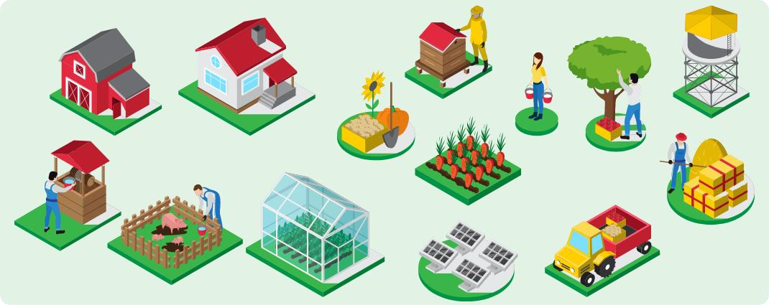

Al diseñar las instalaciones para cualquier especie pecuaria, se debe tomar en consideración el confort y la salud de los animales, la alimentación y la limpieza, como también, las condiciones higiénicas para la producción, de acuerdo a cada especie pecuaria.

Durante el día, los niveles de iluminación, natural o artificial, deben ser tales que los animales puedan ver con facilidad. Es importante que los operarios encargados realicen inspecciones a estos niveles.

Estas construcciones deben estar libres de bordes cortantes, asegurando que los animales no se hagan daño al momento de realizar algún tipo de movimiento. Igualmente, deben estar hechos de un material que se ajuste a las condiciones económicas del productor y, en lo posible, se sugiere emplear materiales que están presentes en el predio.

Cada instalación pecuaria debe ajustarse a la especie y producción a manejar.

Existen instalaciones pecuarias importantes para complementar el manejo de los animales, no solo de interés zoonótico, sino para otras labores de manejo de animales, por ejemplo, para la alimentación, la gestación y el ordeño.

**Instalaciones para bovinos**

A continuación, se detallan algunas características a tener en cuenta, en las instalaciones pecuarias de bovinos:

* **Ubicación:** se debe ubicar lo más cerca posible a las vías de acceso y a la sala de ordeño para facilitar la salida del producto. Debe contar con buen drenaje y tener la misma orientación de los vientos predominantes, con esto, se evitan las variaciones de temperatura y humedad; generalmente, la orientación se hace de oriente a occidente.
* **Sala de ordeño:** se sugiere ubicarla en el lugar más tranquilo del predio, así, se evita estrés y no se disminuye producción. Debe contar con sala de espera y una manga al ingreso, los pisos se realizan en materiales como concreto, sin zanjas, para evitar daños en pezuñas y para facilitar limpieza. De igual forma, debe haber separaciones de hierro y contar con iluminación y flujo de agua constante. Estas construcciones son costosas para productores pequeños, por lo cual, ellos pueden emplear un kit de ordeño que disminuya los costos en mano de obra.
* **Sala de maternidad y sala cunas:** es el sitio que sirve para alojar a los animales durante los primeros días de vida, aquí se da lugar a la lactancia, por lo que debe contar con buena ventilación.
* **Comederos, saladeros y bebederos:** un comedero es el lugar donde se suministra la comida. Estos implementos deben contar con superficies internas lisas que eviten que el forraje se pegue. Así mismo, debe estar cubierto por un techo en las épocas de lluvia, evitando que el alimento se moje. Los comederos pueden estar elaborados con materiales como concreto o usando materiales que se encuentran dentro del predio como plásticos o maderas.

Los saladeros deben tener las mismas dimensiones del alimentador y, por la composición de la sal, deben estar protegidos del sol y la lluvia. Por lo general, cuando no se poseen recursos, los bebederos están hechos de tinas de plástico, pero, en ese caso, su limpieza debe ser constante debido a los riesgos de contaminación por residuos de alimentos, materia fecal o por insectos.

* **Botalón:** es un corral de donde se realizan las labores de manejo, marcaje, curaciones, entre otras labores, que facilita el trabajo del operario.

Las instalaciones pecuarias para los porcinos se diferencian de las de los bovinos. A continuación, se aprecian estas diferencias.

**Instalaciones para porcinos**

A continuación, se detallan algunas características a tener en cuenta, en las instalaciones pecuarias para porcinos:

* **Orientación:** es importante tener en cuenta la dirección de los vientos para evitar que los malos olores lleguen a la vivienda. La orientación dependerá, también, del clima donde se realice la explotación, por ejemplo, para el clima frío, la cochera debe ir orientada de norte a sur para usar el calor del sol. Por el contrario, en los climas cálidos, la dirección del alojamiento debe ir de oriente a occidente, evitando el exceso de calor. Así mismo, en cuanto a los vientos, la cochera se debe orientar para que estos den en la culata de la construcción.
* **Cimientos:** deben ser sólidos y contar con una buena profundidad, sobre ellos va el peso de las columnas y los muros.
* **Pisos:** se recomienda que sea de concreto, si es en tierra se debe usar cama profunda. Su inclinación mínima debe ser del 3%, esto facilita la limpieza y el drenaje de los corrales. El desnivel debe ir contrario a la postura de los comederos y bebederos para permitir la salida del estiércol sin contaminar. Por normas de sanidad, cada corral debe contar con un sifón individual.
* **Canales de desagüe:** con pendiente del 3% para facilitar la salida de desperdicios como residuos y materias fecales, de esta forma, son transportados hasta el tanque estercolero.
* **Muros y divisiones entre corrales:** deben tener un espesor de 8 a 10 cm, construidos en bloque o ladrillo, a la altura de entre los 1.10 y los 1.30 m. En clima frío, los muros pueden ser más altos para mantener abrigados a los animales.
* **Techos:** inclinación para evitar represión de agua, la parte alta de 2.5 a 3 m. y la baja de 2 m todo depende de la ventilación necesaria, por lo menos necesitamos cubrir el 60 %, se pueden usar materiales como el zinc, teja de barro, palma, etc.
* **Puertas:** que abran hacia afuera, no hacia adentro, su altura puede ser de 80 cm, y ser construidas en hierro o madera.
* **Comederos y bebedero:** a continuación, en la siguiente infografía, observe cuáles son los requerimientos mínimos para los comederos de los porcinos.

Requerimientos mínimos en el tamaño del comedero para porcinos.

Comedero para porcinos:
 Cerdos de 50 a 75 Kg
Comedero: Ancho 22.5 cm x Profundidad 15 cm
Espacio lineal por cerdo: 25 m
 Lechones hasta 10 Kg
Comedero: Ancho 10 cm x Profundidad 10 cm
Espacio lineal por cerdo: 7.5 m
 Cerdos de 25 a 50 Kg
Comedero: Ancho 22.5 cm x Profundidad 15 cm
Espacio lineal por cerdo: 20 m
 Cerda lactante
Comedero: Ancho 45 cm x Profundidad 20 cm
Espacio lineal por cerdo: 15 m
 Lechones desde 10 a 25 Kg
Comedero: Ancho 15 cm x Profundidad 12.5 cm
Espacio lineal por cerdo: 15 m
 Cerdos por encima de 75 Kg
Comedero: Ancho 30 cm x Profundidad 15 cm
Espacio lineal por cerdo: 30 m


**Instalaciones para aves**

Si bien las instalaciones para aves difieren de las de cerdos y bovinos, cumplen con las mismas funciones que ofrecen las demás instalaciones pecuarias. A continuación, se detallan estas instalaciones:

A continuación, se darán algunas características a tener en cuenta para las instalaciones pecuarias para aves:

* **Ubicación:** para su ubicación se debe tener en cuenta la localización de la vivienda y la dirección de los vientos para evitar los malos olores, el galpón se deberá orientar en la misma dirección de los vientos para evitar afecciones respiratorias en las aves. La temperatura debe estar dentro del rango de los 15 y 20 °C, la humedad relativa es del 50 al 70 % y necesitan de 13 a 14 horas diarias de luz para estimular las aves. Así mismo, requieren suelos con buen drenaje.
* **Dimensiones:** se recomienda un ancho entre 10 a 12 m, si esta medida fuese mayor no habría remoción de aire, aumentando la humedad y la temperatura. La altura en las paredes laterales debe ser de 2,75 m y, la parte central, de 3 m para climas fríos y de 4.5m en las paredes laterales y 5m en el centro, para climas cálidos.
* **Paredes:** las culatas frontales serán de ladrillo o bloque para resistir la presión de los vientos, también, deben medir de 2.75 a 3.25 m. Las paredes posteriores en clima cálido tendrán 40 cm y en el clima frío 80 cm.
* **Área para insumos:** cada galpón necesita un área de almacenamiento, sobre todo, para el alimento y las provisiones que deben ser, mínimo, para 8 días.

Según cada especie, se requieren unas condiciones especiales a tener en cuenta para el bienestar y la reproducción de los animales.

## 4. Comportamiento espacial

El comportamiento espacial se define como la cantidad de espacio que necesita un animal para realizar sus procesos vitales. El espacio es una variable que depende de la temperatura, el tipo de explotación, la edad de los animales y su tipo de especie.

**Comportamiento espacial para bovinos**

El espacio para criar reses varía de acuerdo a la zona, la precipitación de lluvias, el tipo de alimento suministrado, la edad y el peso del animal. En fincas productoras de Colombia y en producciones extensivas, se varía la cantidad de animales entre 1.5 y 1.8 reses por hectárea, con un rango de peso entre los 430 y 450 Kg. Sin embargo, se ha comprobado que en terrenos tecnificados, se puede hallar entre 3 a 4 animales por hectárea.

Analice la siguiente tabla y conozca los requerimientos básicos para el manejo del espacio en la crianza intensiva de bovinos:

**Tabla 1.** Espacio requerido para bovinos en crianza intensiva

|  |  |
| --- | --- |
| **Peso en kg** | **En blanco** |
| Hasta 100 | 1,5 m2/ cabeza para la zona cubierta y 1,1 m2/ cabeza para zona libre y para hacer ejercicio sin incluir pastos. |
| Hasta 200 | 1,9 m2/ cabeza para zona libre y para hacer ejercicio sin incluir pastos. |
| Hasta 350 | 4 m2/ cabeza para zona cubierta y 3 m2/ cabeza para zona libre y para hacer ejercicio sin incluir pastos. |
| Más de 350 | 5 m2/ cabeza con un mínimo de 1 m2/ 100 kg para zona cubierta y 3,7 m2/ cabeza con un mínimo de 0,75 m2/ 100 kg para zona libre y para hacer ejercicio sin incluir pastos. |
| Vacas lecheras | 6 m2/ cabeza para zona cubierta y 4,5 m2/ cabeza para zona libre y para hacer ejercicio sin incluir pastos. |
| Reproductores | 10 m2/ cabeza para zona cubierta y 30 m2/ cabeza para zona libre y para hacer ejercicio sin incluir pastos. |

**Comportamiento espacial para pollo de engorde**

El espacio ideal para la explotación avícola dependerá del clima y de la edad. En temperaturas altas, el rango está entre 6 a 7 animales por metro cuadrado; en climas templados, entre 8 a 9 animales y, en condiciones de frío máximo, 10 animales por metro cuadrado. En la siguiente tabla se evidencia la densidad de aves, según su edad:

**Tabla 2.** Densidad de pollos según la edad

|  |  |
| --- | --- |
| **Edad en días** | **Número de aves por metro cuadrado** |
| 1 a 3 | 50 a 60 |
| 4 a 6 | 40 a 50 |
| 7 a 9 | 30 a 40 |
| 10 a 12 | 20 a 30 |
| 13 a 15 | 10 a 20 |
| 16 a 19 | 10 |
| 21 en adelante | 8 |

El espacio requerido por las gallinas para realizar sus procesos vitales y para poner huevos, debe ser acorde con la producción o comercialización esperada; a esto se le conoce como densidad de aves, bien sea en jaula o en espacios abiertos.

**Comportamiento espacial para gallinas ponedoras**

El espacio ideal para la explotación avícola dependerá del clima y de la edad. En temperaturas altas, el rango está entre 6 a 7 animales por metro cuadrado, en climas templados entre 8 a 9 animales y, en condiciones de frío máximo, 10 animales por metro cuadrado. En la siguiente tabla se evidencia la densidad de aves, según su edad:

**Tabla 3.** Densidad de gallinas según la etapa

Edad en semanas: Desde la 4 al a 14 semana: 30 aves 

14 semana en adelante: de 12 a 15 aves dependiendo del clima

Producción en jaula para las pollas livianas (blancas) 0.8 metros cuadrados y para gallinas pesadas (rojas) 1 metro cuadrado

La cantidad de espacio que necesita un pollo de engorde para realizar sus procesos vitales, se conoce como densidad de aves, siendo este un espacio de producción y de crianza de aves para explotación avícola.

**Comportamiento espacial para porcinos**

Los cerdos requieren de gran espacio para su buen desarrollo y, dependiendo de la etapa en la que se encuentren, su área variará. A continuación, encontrará una tabla que muestra el área requerida dependiendo de la edad y el peso del cerdo:

**Tabla 4.** Áreas de acuerdo con la edad y peso de los cerdos

|  |  |
| --- | --- |
| **Etapas de desarrollo** | **Área requerida (metro cuadrado)** |
| Cerda gestante | 2 |
| Cerda con cría | 5 (9 lechones) |
| Reproductor | 2 |
| Lechón (menos 15 kg de peso) | 3 lechones por metro cuadrado |
| Cerdo (entre 14 y 45 kg de peso) | 2 lechones por metro cuadrado |
| Cerdo (entre 44 y 70 kg de peso) | 1.5 lechones por metro cuadrado |
| Cerdo (peso mayor de 70 kg) | 1.2 |

Así como se adecuan espacios para el bienestar y desarrollo de los animales, es importante conocer en cuáles de sus etapas productivas requieren habitar estos lugares, prestando especial atención a sus ciclos productivos.

## 5. Etapas productivas de las especies pecuarias

Un ciclo productivo comprende un espacio de tiempo determinado según la especie, que va desde el nacimiento hasta el sacrificio del animal, contando, además, con los tiempos de comercialización del producto final y la cadena de transformación cárnica, lechera o de derivados.

El ciclo productivo es:
-Nacimiento
-Crianza
-Reproducción
-Descarte 

**Ciclo productivo en ganadería**

La dinámica de los ciclos varía según la especie, por lo que es importante conocer y diferenciar los tiempos, etapas y ciclos productivos de cada animal.

1. **Ganadería de leche**

A continuación, se describen los ciclos productivos de la ganadería de leche:

Ciclos productivos en ganadería de leche:

* La vida productiva de una vaca lechera comprende dos etapas: crianza y producción.
* **Crianza:** nacimiento al primer parto
* **Producción:** primer parto hasta su sacrificio
* El sacrificio se determina según la baja producción, la poca fertilidad, o el mal manejo de enfermedades.

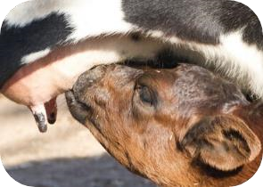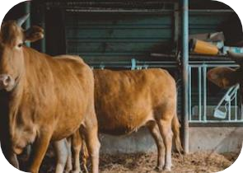

* **Cría y recría:** etapa en la cual aún se alimentan de leche y necesita de la madre para sobrevivir e inicio de la pubertad.
* **Primer servicio:** inicio de la actividad reproductiva.
* **Primera aparición:** la vaca da a luz e inicia la producción de leche e inicia su etapa de vida adulta.

Analicemos el resumen de la vida productiva de la vaca, el cual se detalla en el siguiente esquema:

-Nacimiento y cría de 0 a 12 meses
-Recría de 12 a 15 meses
-Primera concepción 15 a 21 meses
-primer parto de 24 a 30 meses
-Segunda concepción de 33 a 36 meses
-Segundo parto de 45 a 48 meses 
-Tercera concepción de 51 a 53 meses
-Tercer parto de 62 a 66 meses 
-Cuarta concepción 68 a 70 meses
-cuarto parto de 79 a 82 meses
-Descarte. 

1. **Ganadería de Carne**

Las etapas productivas del ganado de carne, según los ciclos productivos, comprenden la cría, el levante, la ceba y el sacrificio, como veremos a continuación:

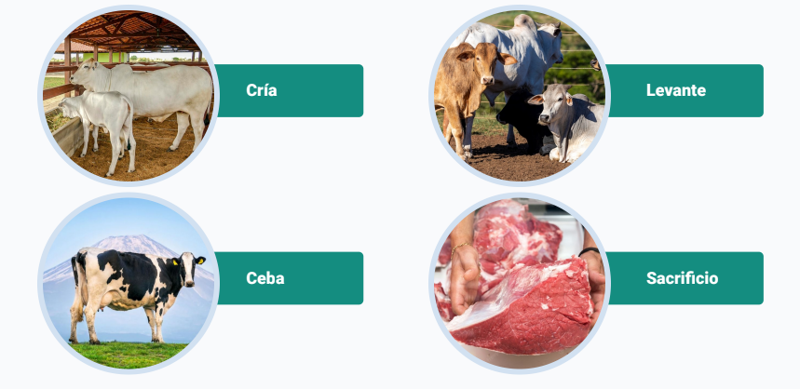

El ciclo productivo del ganado de carne, comprende unos ciclos importantes en el desarrollo y levante de los animales; en la siguiente gráfica los conoceremos:

Cría: desde el nacimiento hasta los 6 meses. Es una etapa donde los cuidados son extremos.  
Levante: De los 6 meses a los 18 meses. Animales por debajo de los 230 kg 
Ceba: Desde los 18 meses hasta los 36 meses. Etapa donde los animales alcanzan de 450 a 470 kg peso  
Ciclo completo: Comprende todas las etapas, va desde terneros hasta el sacrificio. La crianza con doble propósito realiza todo este ciclo completo, las hembras se destinan para producir leche y los machos a producción de carne. 
Producción: machos: carne. 
Dentro del proceso productivo de los cerdos se encuentran dos líneas: la producción de lechones pequeños para la venta y la de cerdos grandes para el matadero. 


**Ciclo productivo de los porcinos**

**Nota importante:** como ganado de carne, dentro del proceso productivo de los cerdos, se encuentran dos líneas: la producción de lechones pequeños para la venta y la de cerdos grandes para el matadero.

Analicemos los dos esquemas que se muestran seguidamente, y reconozcamos el ciclo productivo de los cerdos y su etapa productiva, según su edad:

-Gestación
-Cubrición 
-Maternidad
-Reposición

-Transición
-Cebo
-Matadero 

Según la etapa productiva y la edad de los cerdos, se tienen las siguientes características:

Destete: 21 días. Los cuidados son extremos.  
Ceba: 71 a 150 días de 90 a 100 kg. Animales listos para sacrificio. 
Levante: Desde los 30 hasta los 70 días. Animales de 25 a 45 kg de peso. 


**Ciclo productivo para las aves**

Los ciclos productivos de las aves difieren de otras especies y depende de, si son pollos de engorde o gallinas ponedoras. A continuación, se brinda mayor información:

* **Ciclo productivo de las aves:** se pueden utilizar las aves para la producción de huevos y para producir carne.

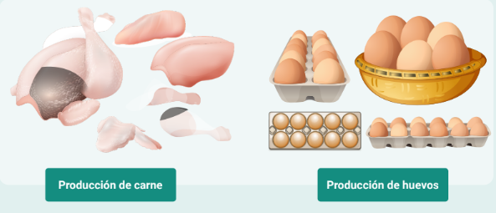

* **Ciclo productivo para las aves de postura:** el ciclo del huevo comienza desde la eclosión hasta la semana 18. La gallina pone su primer huevo una vez alcanzada su madurez sexual, su máxima producción va desde la semana 24 hasta la semana 55 o 60, cuando empieza el periodo de descarte.

La imagen muestra el ciclo productivo para las aves de postura: 

-Pollo de engorde
-Gallina ponedora 
-Huevos
-Adulto
-Huevo
-Embrión
-pollito
-Pollo


* **Etapa productiva de las aves**: la producción de carne, dura un periodo de 0 días hasta el día 35, cuanto los animales tienen 2 Kg de peso.

Para la postura, se tienen las siguientes etapas.

Etapa productiva de las aves:

-Día 1: Eclosión del huevo y nacimiento de la gallina
-Día 1 - 126 : Madurez sexual y postura del primer huevo 
-Día 126 -168: Alcanzan su máxima capacidad de producción
-Día 420 y más: descarte 


**Equipos, insumos y herramientas de manejo animal**

En este punto, se describen algunos equipos, insumos y herramientas, necesarios para el manejo animal, que faciliten las tareas en campo:

1. En las producciones pecuarias es importante contar con los equipos necesarios para facilitar las tareas y actividades diarias. Los equipos fundamentales para estas labores son básculas, comederos, bebederos, jeringas, biberones, pipetas, termómetros, pinzas, entre otros.
2. Las herramientas se van adquiriendo durante el proceso de la implementación, cumpliendo una función en pro de la eficacia y de la rentabilidad del producto final.
3. Cabe resaltar que la necesidad de utilizar implementos depende de la producción que se va a implementar, por ejemplo, si es una etapa de ganadería de leche, la necesidad de equipos irá relacionada con el ordeño.
4. Dependiendo de la inversión y la proyección del proyecto, se establece el uso de equipos, herramientas e insumos que, en caso de ser de última tecnología, incrementará el valor de adquisición de productos, un elemento estrechamente relacionado con las buenas prácticas ganaderas.
5. Los insumos necesarios para producciones pecuarias y la demanda de alimento necesario, indispensable para la nutrición y reproducción de animales, comprende los granos utilizados para la alimentación animal, junto a otros insumos agrícolas necesarios como fertilizantes que sirven para garantizar la seguridad alimentaria de los animales.

**Factores climáticos**

El clima es una variable que causa efectos y que condiciona los sistemas productivos, viéndose afectados, directa e indirectamente, por él. Esta variable modifica la calidad y la cantidad de alimentos dispuestos para la alimentación. Igualmente, los animales hacen modificaciones fisiológicas cuando las condiciones de clima son adversas para poder mantener la temperatura corporal y para no sufrir consecuencias y alteraciones dentro de su funcionamiento. Es importante controlar las consecuencias de la temperatura para mantener los índices productivos.

Reconozca algunos de los factores climáticos que más se deben considerar en la producción:

1. **Temperatura ambiental**

La temperatura es la variable más estudiada, siendo la que se usa, con mayor frecuencia, para medir el estrés. La temperatura afecta la zona de confort de los animales e influye en la productividad y el bienestar animal. Cuando la temperatura incrementa, aumenta el consumo de agua y afecta la ingesta de alimento. Por otro lado, el exceso de aguas por lluvias, perjudica las praderas, el comportamiento y el metabolismo animal.

1. **Humedad relativa**

Factor potencial de estrés. La humedad del aire reduce la tasa de pérdida de calor del animal. La efectividad de la disipación del calor de la piel y del sistema respiratorio dependerán, también, de esta variable.

1. **Velocidad del viento**

El rol del viento es importante, contribuye a reducir los efectos del estrés producidos por la temperatura. La velocidad del viento resulta positiva para los procesos de evaporación, además, la transferencia de calor es más efectiva cuando la piel está humedecida.

**4. Radiación solar**

Puede ser directa o indirecta, impacta en la carga de estrés por calor en los animales. La absorción de la radiación dependerá del color y la textura del pelo, por ejemplo, los colores oscuros absorben mayor calor, ocasionando en los animales más jadeo.

Las labores de limpieza y desinfección hacen parte de la bioseguridad y del bienestar animal. Estas actividades se deben realizar para la sanidad animal y para evitar la propagación de enfermedades o virus, tanto en animales como en humanos.

**Conceptos de limpieza**

Tanto la limpieza, como la desinfección de los espacios de alojamiento de especies de producción, hacen parte del proceso mismo y son claves en virtud de la bioseguridad, tanto de animales como de personas intervinientes, y del entorno natural y no natural, que rodea la producción.

Debe contarse con elementos y programación concretos para cada tipo de espacio y de especie. Esto, favorece contrarrestar el ingreso de enfermedades, plagas, retrasos y afectaciones serias.

Visualice con atención el siguiente video, donde se exponen los aspectos más importantes sobre la limpieza y desinfección en los ambientes de producción animal:

**Video 2.** Conceptos de limpieza



[**Enlace de reproducción del video**](https://www.youtube.com/watch?v=FjWMJ-pCt8c)

|  |
| --- |
| **Síntesis del video: Conceptos de limpieza** |
| Las labores de limpieza y desinfección son parte de las prácticas de bioseguridad que deben realizarse en instalaciones pecuarias, su objetivo es evitar que ingresen agentes que causan enfermedades, a animales y trabajadores, dentro de las instalaciones.  Una correcta desinfección constituye una garantía para prevenir que agentes nocivos ingresen a los sistemas de producción, evitando así, pérdidas económicas.  La limpieza y la desinfección van de la mano con una buena higiene. A continuación, se explican algunos conceptos relacionados a tener en cuenta.  La limpieza se realiza antes de la desinfección, inicia limpiando todos los objetos y partes que se encuentren dentro de la explotación, comenzando por ventiladores y tomas.  Posteriormente, se limpiarán camas, retirando el estiércol del piso, de jaulas y de comederos y bebederos, se debe barrer y lavar, con abundante agua, techos, paredes y pisos, eliminando el polvo presente.  El proceso de desinfección elimina los microorganismos patógenos utilizando procesos físicos y químicos, debe tener la capacidad de disolución en agua, ser de amplio espectro, no ser tóxico, ser de efecto rápido y no afectar el medio ambiente. El método de aplicación de los desinfectantes va desde los aerosoles, la termonebulización, la fumigación, el fuego controlado, el electroestático, las espumas y el calor.  La esterilización es un proceso mediante el cual se eliminan microorganismos, patógenos y no patógenos. Solo se utiliza sobre objetos, contrario a la desinfección que puede usarse sobre tejido vivo. |

La producción agrícola es la práctica por la cual se obtienen productos de buena calidad, económicamente rentables y amigables con el ambiente. Para alcanzar estos objetivos, se deben tener en cuenta variables y principios de ganadería en alternancia con la producción alternativa, como también, los conceptos básicos de bienestar animal y las necesidades de los sistemas productivos, para, así, poder llegar a buenas prácticas que tengan en cuenta los lineamientos que el ICA establezca.

Recuerde explorar todos los recursos disponibles en este componente formativo; para ello, diríjase al menú principal en donde encontrará la síntesis, una actividad didáctica, el material complementario, entre otros recursos.

## Síntesis

El siguiente mapa integra los criterios y especificidades de los conocimientos expuestos en el presente componente formativo:

Instalaciones pecuarias y bienestar animal: Se divide en seis componentes

1. Principios de la ganadería agroecológica, producción alternativa

2. Bienestar animal: Necesidades de bienestar animal, sanidad animal y bioseguridad, suministro y calidad de agua, control de medicamentos veterinarios e insumos agropecuarios, registros y documentación, bienestar animal, manejo de plagas, normatividad. 

3. Alojamiento de las especies pecuarias de interés zootécnico: Instalaciones para bovinos, instalaciones para porcinos, instalaciones para aves. 

4. Comportamiento espacial: Comportamiento espacial bovinos, comportamiento espacial porcinos, comportamiento espacial pollo, comportamiento espacial gallinas.

5. Etapas productivas: 
-Ciclo productivo de: Ganaderia de leche, porcinos ,aves de corral
-Factores climáticos 
-Equipos, insumos de manejo animal 

6. Concepto de limpieza: Desinfección o asepsia, limpieza, esterilización. 

[Anexo. Síntesis](CF6_733105_Sintesis.pdf)

## Material complementario

|  |  |  |  |
| --- | --- | --- | --- |
| **Tema** | **Referencia APA del Material** | **Tipo de material** | **Enlace del Recurso o Archivo del documento material** |
| Bienestar animal | Torres, M. G. y Peralta J. J. (2021) *Bienestar animal: concepto y fundamento*. Universidad Autónoma del Estado de Hidalgo. | Artículo | [https://repository.uaeh.edu. mx/bitstream/handle/12345](https://repository.uaeh.edu.mx/bitstream/handle/123456789/19918)  [6789/19918](https://repository.uaeh.edu.mx/bitstream/handle/123456789/19918) |
| Alojamiento de las especies pecuarias de interés zootécnico | Coasgrop. (2021). *Buenas prácticas pecuarias (BPP)* [video]. YouTube. | Video | [https://youtu.be/cN6lFxETm r8](https://youtu.be/cN6lFxETmr8) |
| Alojamiento de las especies pecuarias de interés zootécnico | García, A. y Patiño, E. (s.f.). *Guía 7:*  *Pecuarias.* Servicio Nacional de Aprendizaje. | PDF | [https://www.webcolegios.co m/file/c90ff8.pdf](https://www.webcolegios.com/file/c90ff8.pdf) |
| Principios de la ganadería agroecológica | Ecología Verde. (2018). ¿Qué es la agroecología? [video]. YouTube. | Video | [https://youtu.be/NJ1CBZ34](https://youtu.be/NJ1CBZ34WyQ)  [WyQ](https://youtu.be/NJ1CBZ34WyQ) |

## Glosario

**Bienestar animal:** estado físico y mental de un animal en relación con las condiciones en las que vive y muere.

**Bioseguridad:** parte de la biología que estudia el uso seguro de los recursos biológicos y genéticos.

**Buenas prácticas:** conjunto coherente de acciones que han rendido bien o que, incluso, han prestado un excelente servicio en un contexto determinado.

**Control biológico:** se basa en la suelta de enemigos naturales con el objetivo de controlar los organismos que causen daño en el cultivo.

**Etapas productivas:** conjunto de tareas y procedimientos requeridos realizados por una empresa, para efectuar la elaboración de bienes y servicios.

**Factores climáticos:** elementos del clima que causan efecto sobre algo.

**Plan sanitario:** técnicas aplicadas, con criterio y habilidad, en cada paso del proceso productivo.

**Producción:** actividad que aporta valor agregado por creación y suministro de bienes y servicios.

**Sanidad animal:** tareas de seguimiento y vigilancia de enfermedades.

**Semillas orgánicas:** son aquellas semillas que no han sido tratadas químicamente, ni modificadas genéticamente.

## Referencias bibliográficas

Decreto 1500 de 2007. [Ministerio de Protección Social]. Por el cual se establece el reglamento técnico a través del cual se crea el Sistema Oficial de Inspección, Vigilancia y Control de la Carne, Productos Cárnicos Comestibles y Derivados Cárnicos Destinados para el Consumo Humano. Mayo 4 de 2007. <https://corponarino.gov.co/expedientes/juridica/2007decreto1500.pdf>

Fedegan. (s.f.). *Buenas prácticas ganaderas*. Fedegan.

<https://www.fedegan.org.co/programas/buenas-practicas-ganaderas>

Palomino, P., Jiménez, H., Naranjo, J., Henao, S., Ramírez, R., Cardona, A., Úsuga, A., Ruiz, J., Mejía, G & Muñoz, F. (2018). *Implementación de buenas prácticas ganaderas: principios básicos.* Universidad CES. <https://repository.ces.edu.co/bitstream/handle/10946/3585/Implemetaci%F3n-de-Buenas-Pr%E1cticas-Ganaderas-principios-b%E1sicos.pdf;jsessionid=001849FA9CBB8A7D4CACEAF2CD4E5E52?sequence=1>

Palomino, P. (2018). Las buenas prácticas ganaderas para el mejoramiento de la productividad. *Medicina Veterinaria y Zootécnica*, 13(2), p. 101.

<https://revistas.ces.edu.co/index.php/mvz/article/view/4749/2919>

Parés, R. (2018). *La importancia de la limpieza y desinfección en instalaciones ganaderas.* Revista ganadería.

[http://www.revistaganaderia.com/instalaciones/instalaciones/la-importancia-de-la-limpieza-ydesinfeccion-en-instalaciones-ganaderas_9914_113_12335_0_1_in.html](http://www.revistaganaderia.com/instalaciones/instalaciones/la-importancia-de-la-limpieza-y-desinfeccion-en-instalaciones-ganaderas_9914_113_12335_0_1_in.html)

Resolución 889 de 2003. [Instituto Colombiano Agropecuario]. Por la cual se establecen requisitos sanitarios para las fincas que produzcan bovinos, ovinos, caprinos y bubalinos para sacrificio con destino a la exportación. Abril 10 de 2003. <https://www.ica.gov.co/getattachment/85124f70-b64a-4b45-a243-aaae42e4b7c4/889.aspx>

Resolución 2341 de 2007. [Instituto Colombiano Agropecuario]. Por la cual se reglamentan las condiciones sanitarias y de inocuidad en la producción primaria de ganado bovino y bufalino destinado al sacrificio para consumo humano. Agosto 23 de 2007. <https://www.ica.gov.co/getattachment/0b5de556-cb4a-43a8-a27a-cd9a2064b1ab/2341.aspx>

Rodríguez, A. (2019). Limpieza y desinfección, un paso importante en la bioseguridad. *Porcicultura*, 21(131), p. 32-41. [https://bmeditores.mx/porcicultura/limpieza-y-desinfeccion-unpaso-importante-en-la-bioseguridad-estudio-de-revision/](https://bmeditores.mx/porcicultura/limpieza-y-desinfeccion-un-paso-importante-en-la-bioseguridad-estudio-de-revision/)

SAG. (2019). *Manual de buenas prácticas sobre bienestar animal en sistemas de producción industrial de cerdos*. Ministerio de Agricultura Chile.

<https://www.sag.gob.cl/sites/default/files/gbp-ba_produccion_cerdos_mayo-2019.pdf>

## Créditos

**Elaborado por Innovative Education**

